附件3
酒店位置及交通信息
北京大方酒店 电话010-63362288 传真010-63446062
到首都机场：距离约40公里 打车费用预计120元左右
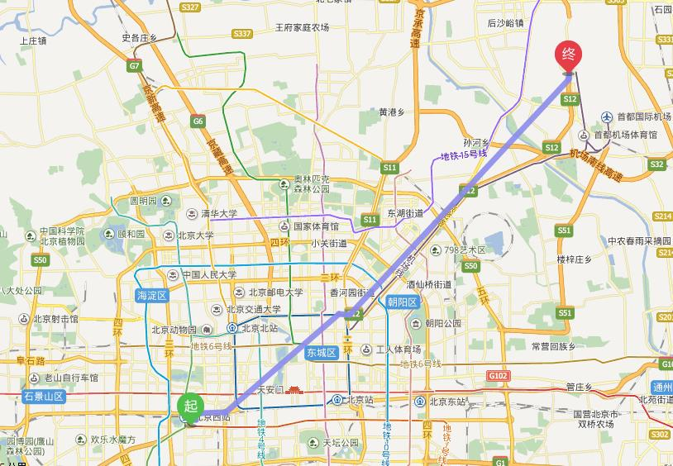

南苑机场：距离约20公里 打车费用预计60元
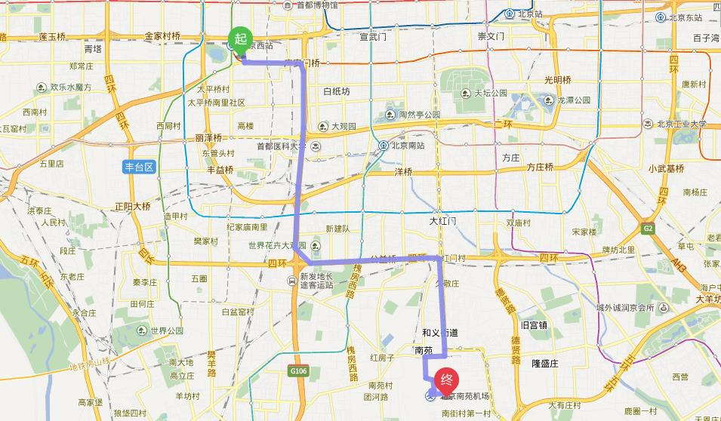
西客站：距离约1.5公里 从南广场步行即可到达。
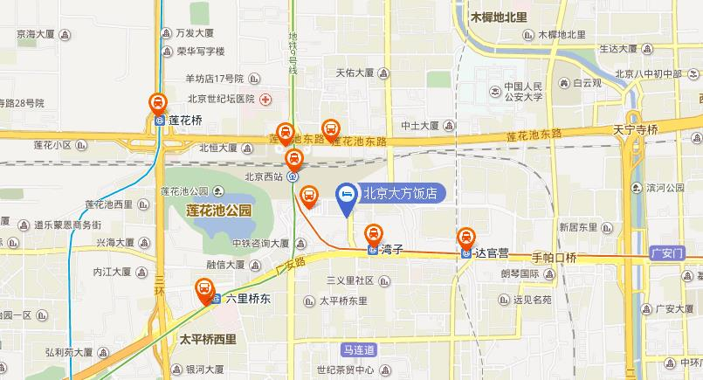

北京南站：距离约8公里 打车费用预计25元
